

**Universidad Autónoma de Nuevo León**

**Programación Web 2**

**Ficha Técnica**

**De Leon Gonzalez Edgar Eliud 1817164**

**Cura Garza Nancy Marlene 1804043**

**Erika rubi aranda ferrer 1510499**

**Jose Ignacio Millan Lopez 1990058**

**Índice**

**Diseño 3**

**MockUp y Front End 3**

**Back End 16**

Base de Datos 16

Diagrama BD 18

# **Diseño**

La pagina fue diseñada con el objetivo de hacer una experiencia de juego más fácil para los jugadores nuevos y abrir las puertas a experimentación por parte de los veteranos, buscando simular la experiencia de una hoja de personaje real

# **MockUp y Front End**

**Pantalla de Inicio sin login**

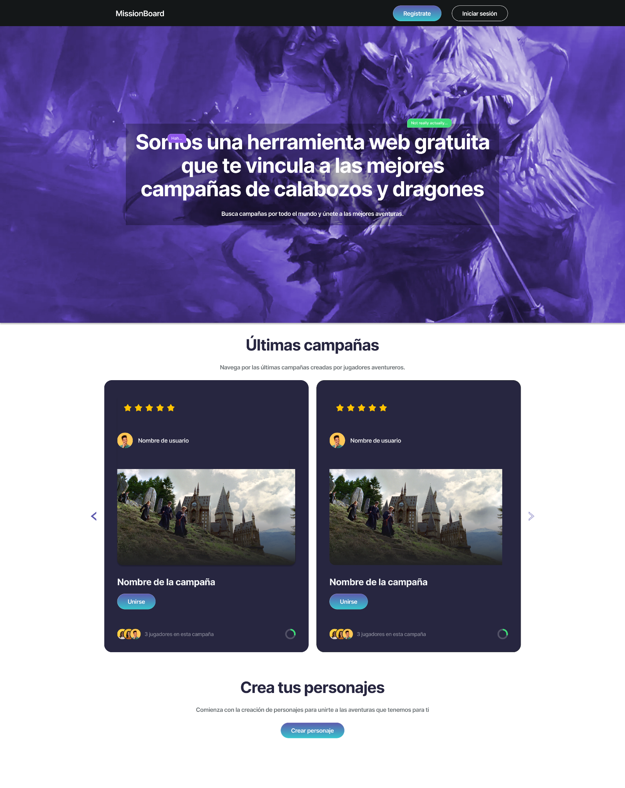

En el inicio destacamos la visualización de campañas para generar un interés de vincularse a una partida de calabozos y dragones.

En la parte inferior invitamos al usuario invitado a crear personajes, una función que podrá utilizar al iniciar sesión.

En el inicio no se muestra todo el contenido relacionado a las campañas y jugadores, se debe iniciar sesión si se desea conocer.

**Pantalla de Inicio con login**

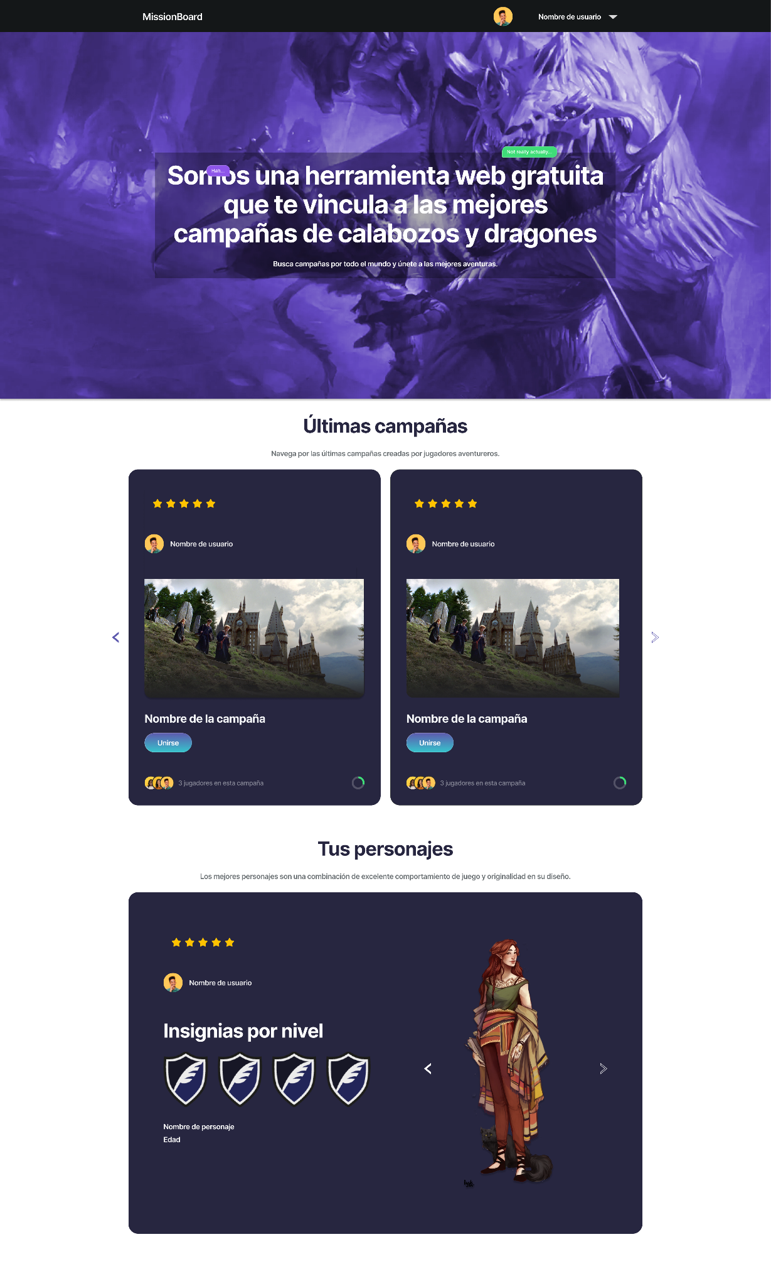

Es la pantalla para el usuario que ha iniciado sesión. Esta pantalla te muestra los personajes que has creado y las últimas campañas. La diferencia es que te muestra información que no podías visualizar sin iniciar sesión.

**Pantalla Crear cuenta**

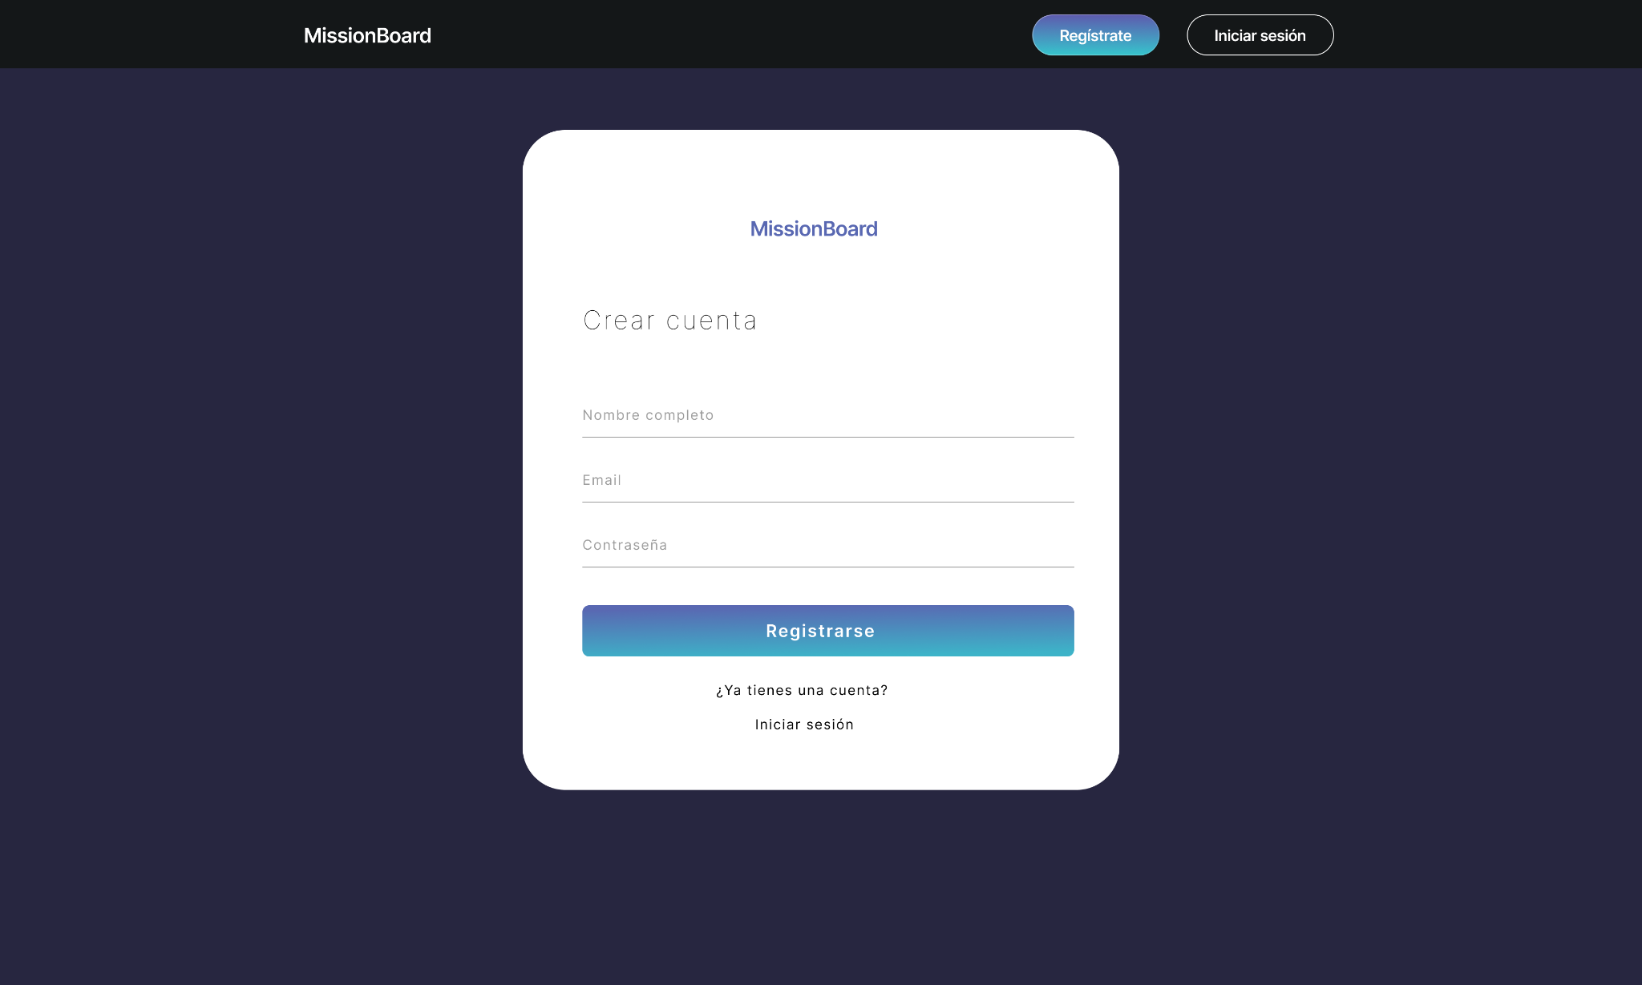

La interfaz permite crear una cuenta en MissionBoard para vincularse a las campañas y crear personajes.

**Pantalla iniciar sesión**

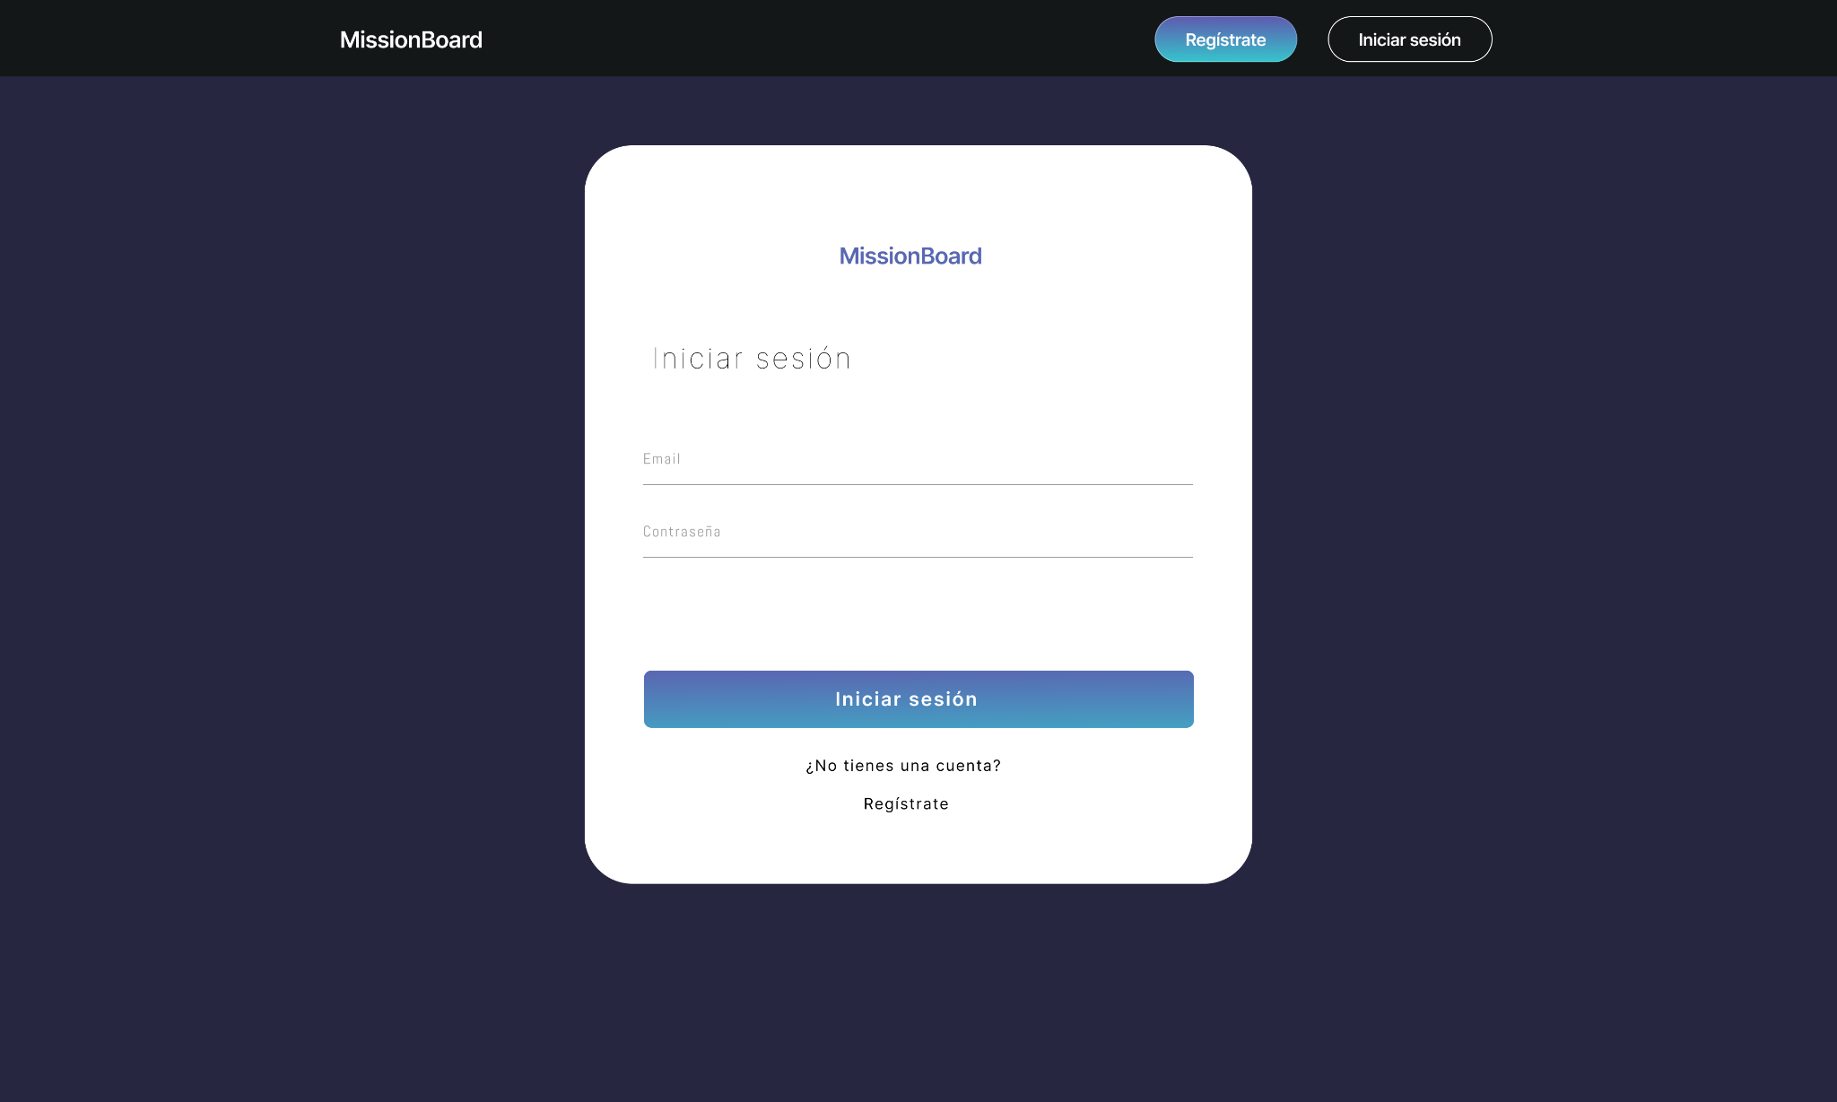

Barra lateral

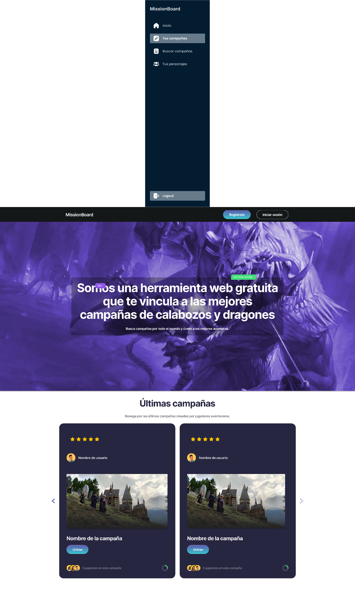

La barra lateral permite navegar entre las diferentes funcionalidades de la página estas son: Tus campañas: Gestiona la creación y edición de campañas creadas por el usuario.

Buscar campañas: Vincula al usuario a otras campañas.

Tus personajes: Gestiona la creación y edición de personajes creados por el usuario.

Pantalla tus personajes

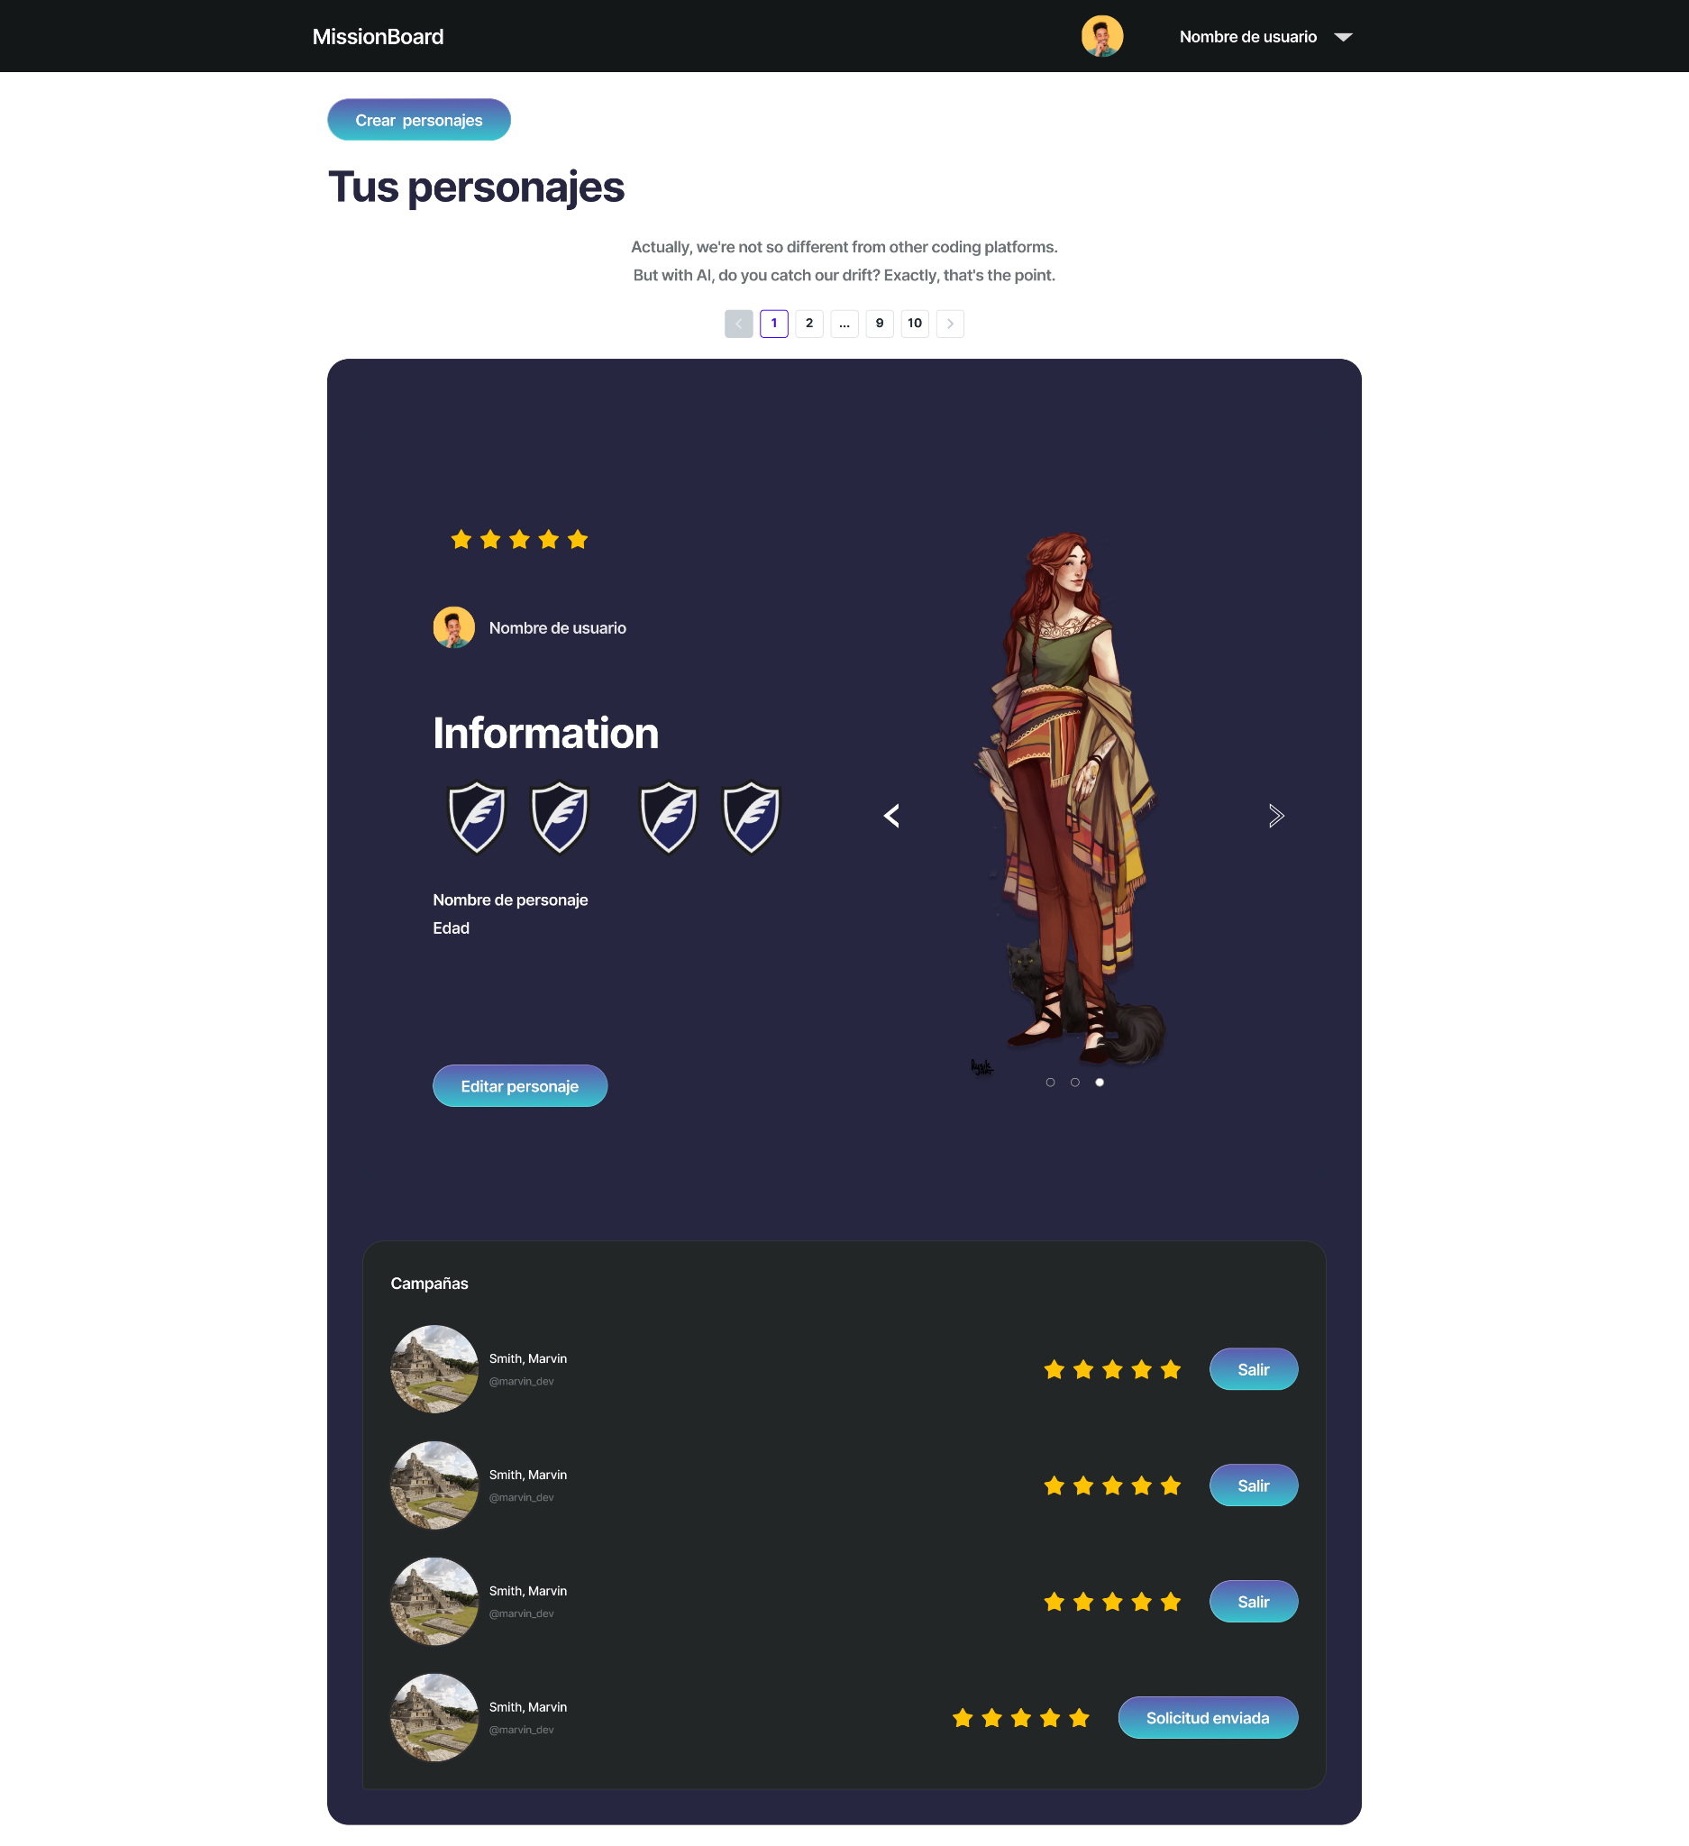

El usuario puede crear y visualizar los personajes que utiliza en sus campañas, los personajes pueden pertenecer a una variedad de campañas. Para que un personaje sea vinculado a una campaña debe ser aceptado por el creador de la campaña, en esta pantalla se puede ver el estado de la solicitud. También puede sacar a su personaje de una campaña a la que pertenezca.

La visualización de personajes destaca a nivel visual las clases, su pasado, su raza y su nivel mediante insignias.

Se pueden editar las habilidades del personaje dando clic en Editar personaje.

**Pantalla Editar/Crear personaje**

Esta pantalla es como una hoja de personaje en la que han de ir anotadas todas las características y habilidades de un personaje imaginario, aquel que el jugador interpreta durante el juego. Esta pantalla muestra ampliamente el desarrollo y profundidad que puede tener un personaje. Se puede ser tan detallado como se desee, se espera que el usuario tenga la posibilidad de subir imágenes de sus personajes.

Para muchos usuarios es una tarea ardua pero pensándolo bien, vamos a dar vida a un personaje que nos dará muchas horas de juego y diversión, así que, hagámoslo a conciencia y de manera que sus características coincidan lo mejor posible con la forma que vayamos a querer jugar.

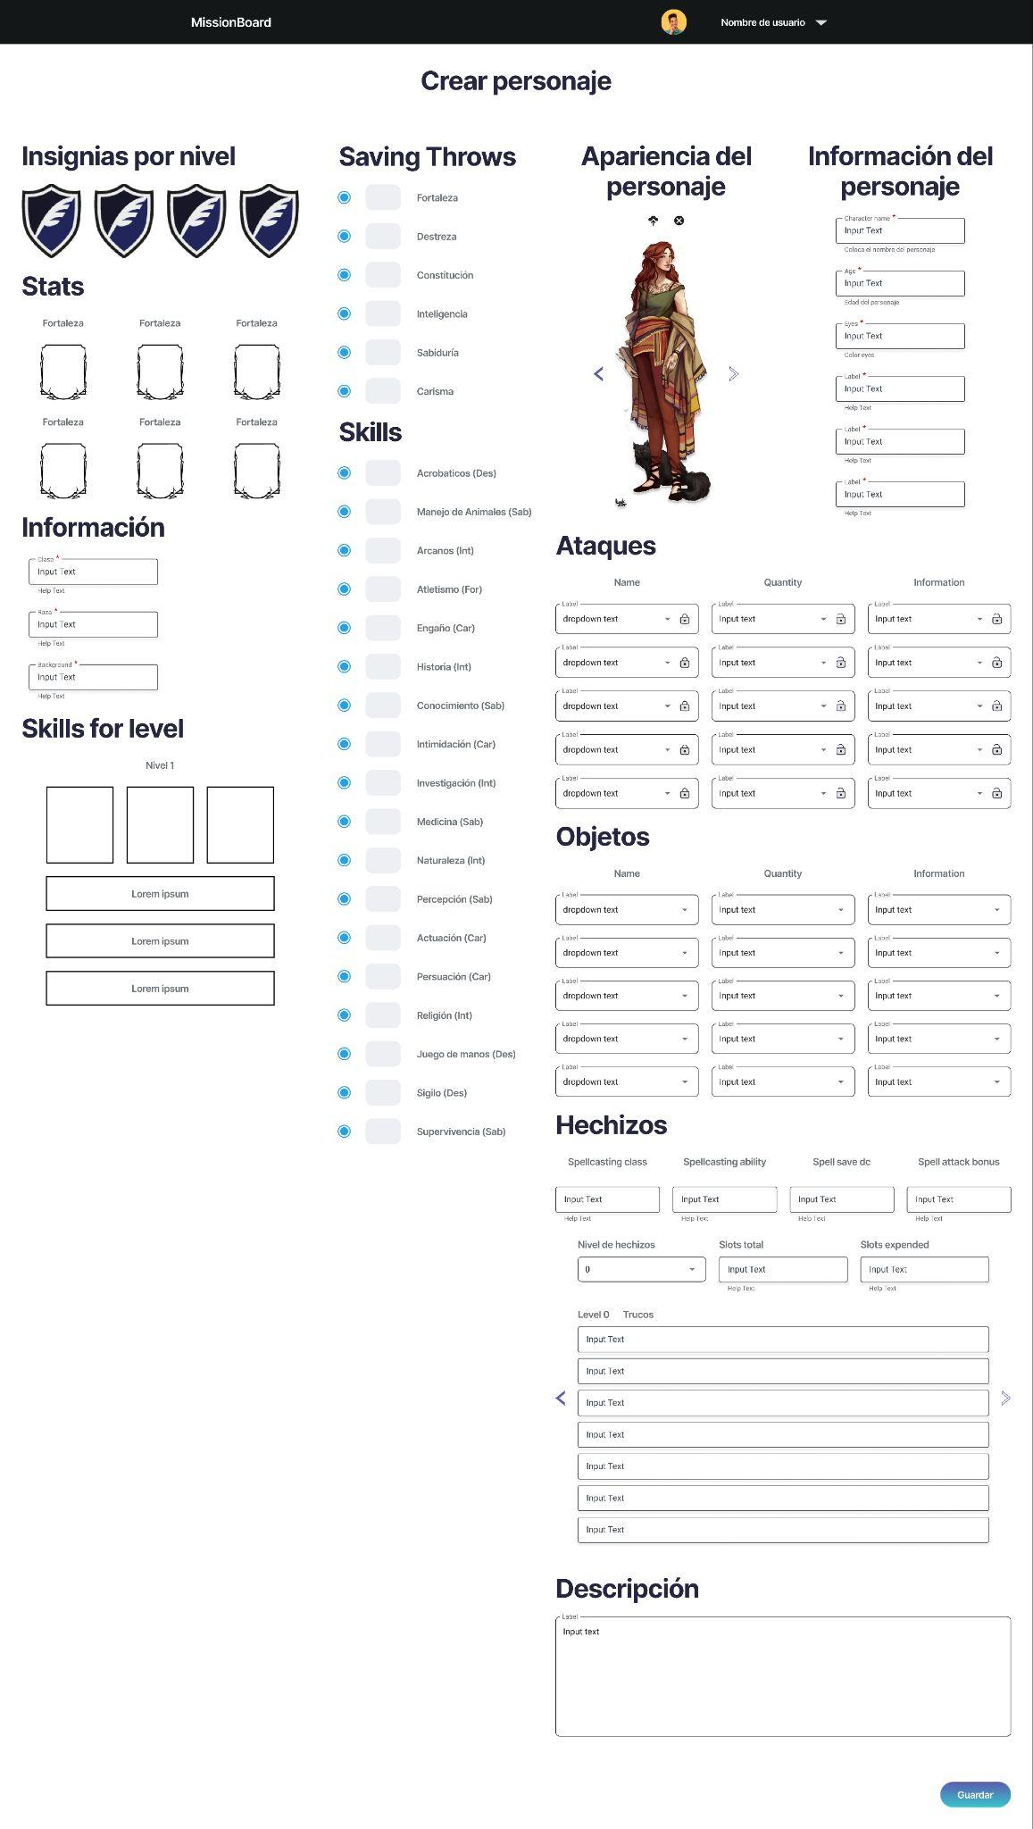

**Información del personaje:**

En este input de texto se coloca la raza, esta describe la identidad del personaje junto con la elección de la clase datos que son obligatorios en esta hoja de personaje.

**Los objetos** pertenecen a un listado predeterminado sin embargo también se pone información para permitir al usuario personalizar sus objetos. Para eso se agregará un candadito que indique el estado del campo es decir si es personalizado (cuando el candado está abierto) o si es de un listado predeterminado (cuando el candado esta cerrado).

Aplica la misma configuración para ataques.

**Hechizos:** El multiverso D&D está impregnado de magia que se materializa en forma de hechizos esta información dependerá del nivel del personaje. El jugador llena estos campos desde que es nivel 0.

**Pantalla Tus campañas**

Permite visualizar las campañas creadas del jugador, y las campañas a las que pertenece.

Las campañas muestran información importante de la campaña y los jugadores vinculados.

Si eres creador tendras la función de:

**Editar campaña:** Permite editar la información publicada de la campaña.

**Borrar campaña:** Permite eliminar la campaña junto con todos los datos asociados.

**Invitar:** Permite invitar a los usuarios a unirse a tu campaña con un nombre de usuario.

**Dejar review:** Permite a cualquier usuario de la campaña añadir una reseña del usuario seleccionado

**Expulsar:** Permite eliminar otros usuarios de tu campaña.

**Ver perfil:** Permite visualizar el perfil del usuario antes de unirse a tu campaña.

En la imagen se muestra el diseño de pantalla si tu eres el creador de la pantalla.

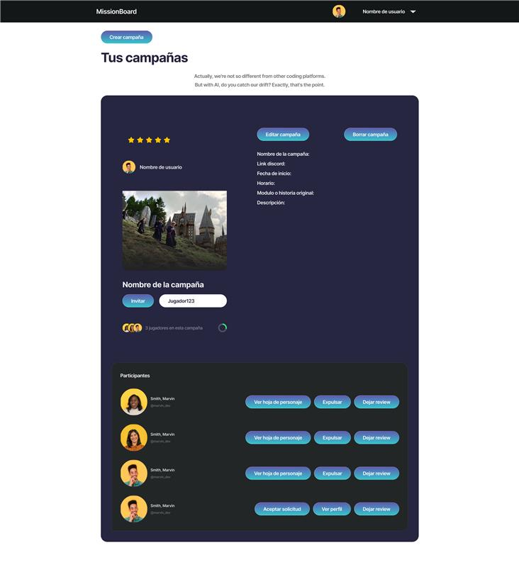

En la siguiente imagen se muestra la pantalla de Tus campañas siendo miembro de una campaña, por lo que no podrás editar datos de la campaña ni expulsar a jugadores, sin embargo puedes ver las hojas de personaje de tus compañeros.

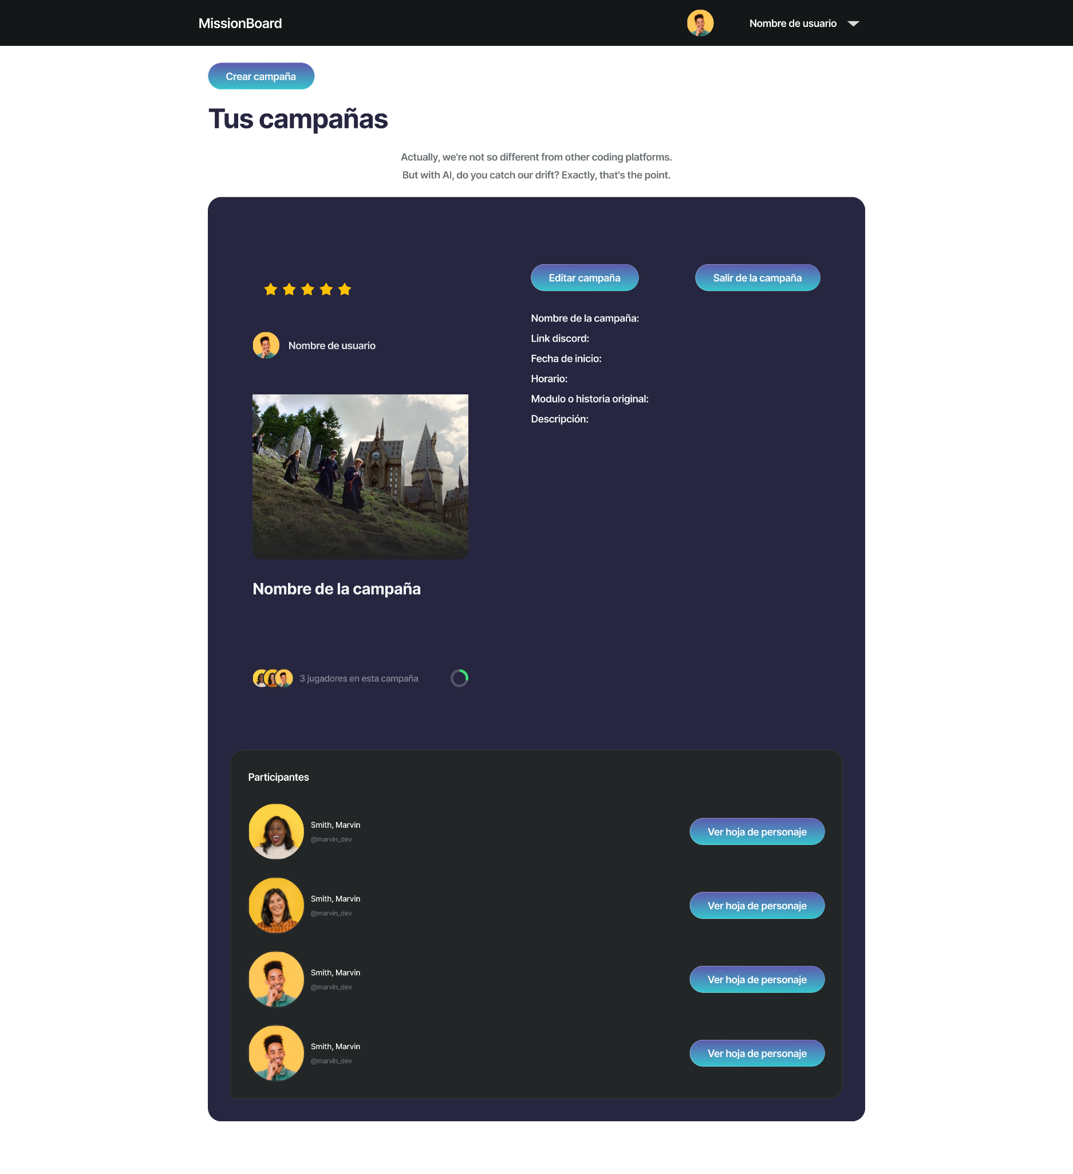

**Pantalla de reseñas**Esta pantalla permite realizar reseñas de usuarios con los que has estado en campaña y dejar comentarios por escrito de cada uno de ellos

**Comentario:** Permite dejar un comentario por escrito

**Número de estrellas:** Determina cuántas estrellas se dejan para calificar al usuario

**Cancelar:** Cancela el proceso y te lleva a la campaña

**Enviar:** Se registra la reseña 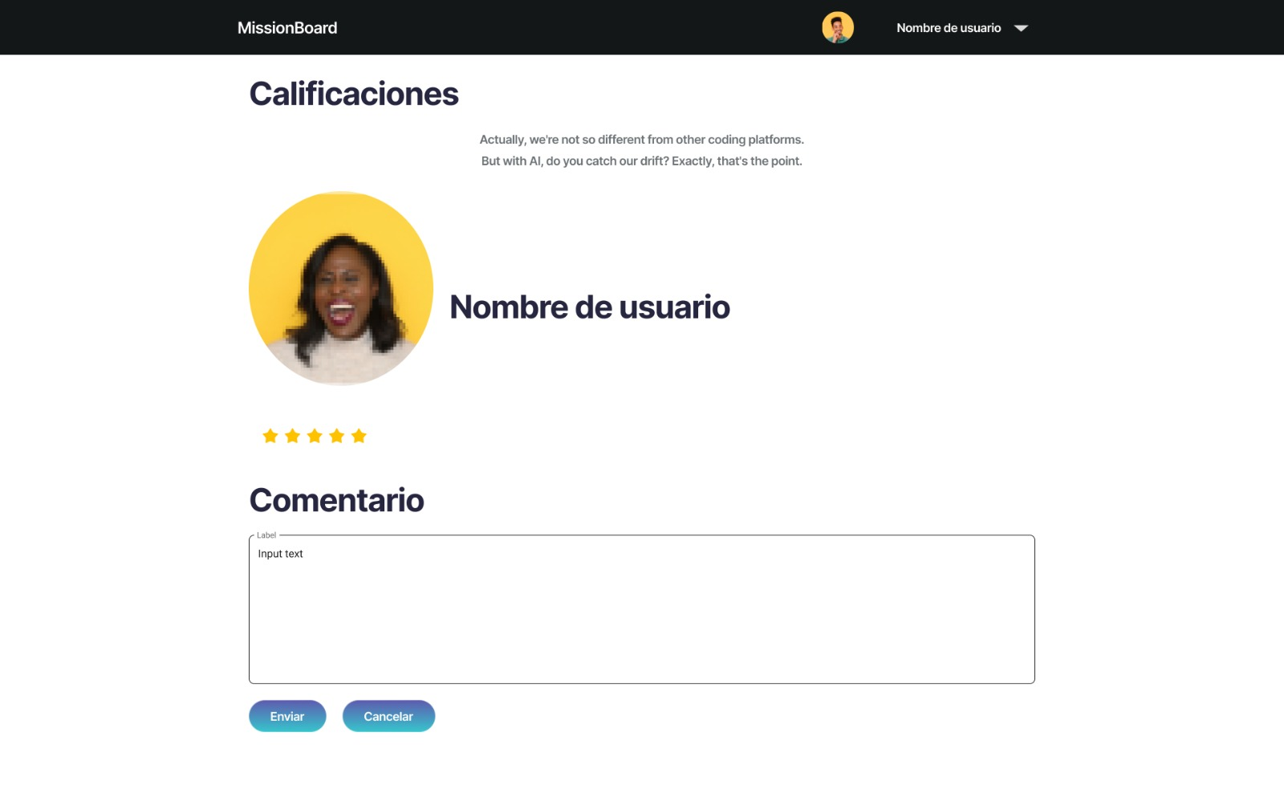

**Pantalla Crear campaña**

Interfaz que te permite crear campañas para vincular usuarios.

**El nombre de la campaña:** es el título que describe el tema de la campaña además atraerá a otros usuarios a unirse.

**Link discord:** Permite que los jugadores se unan a un canal mediante el link provisto en este campo, para interactuar de la campaña.

**Fecha:** Describe a partir de cuando inicia la campaña.

**Horario:** Indica el horario destinado para llevar a cabo la campaña.

Algunos usuarios solicitan información más detallada como el horario para considerar si pueden unirse a la campaña.

**Número de jugadores:** Indica el número de jugadores permitido para la campaña.

**Mínimo de estrellas:** Indica el número mínimo de estrellas que debe tener el usuario que quiera unirse a la campaña.

**Seleccionar usar módulo o usar historia original:** Describe si la historia en la campaña es original, o se utiliza algún elemento predeterminado.

**Descripción:** Permite al creador dar a conocer mas detalles sobre su campaña.

Imagen de campaña: Permite que el creador cargue una imagen que pueda atraer a otros jugadores.

**Personaje:** Permite vincular un personaje del creador a su campaña.

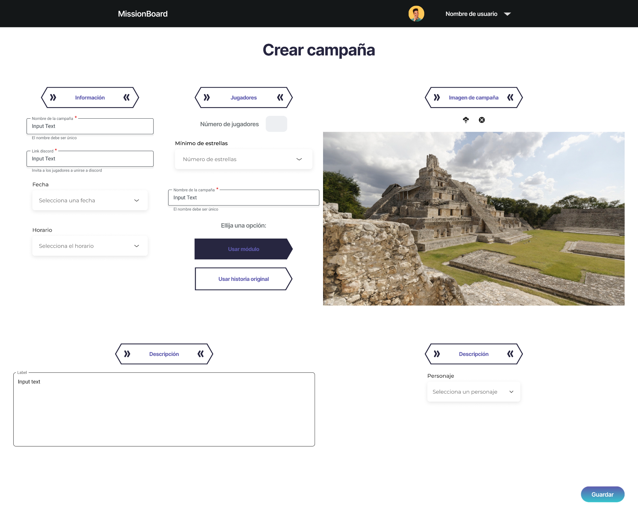

**Pantalla Perfil**

Muestra la información básica de un usuario como nombre, apellidos y email.

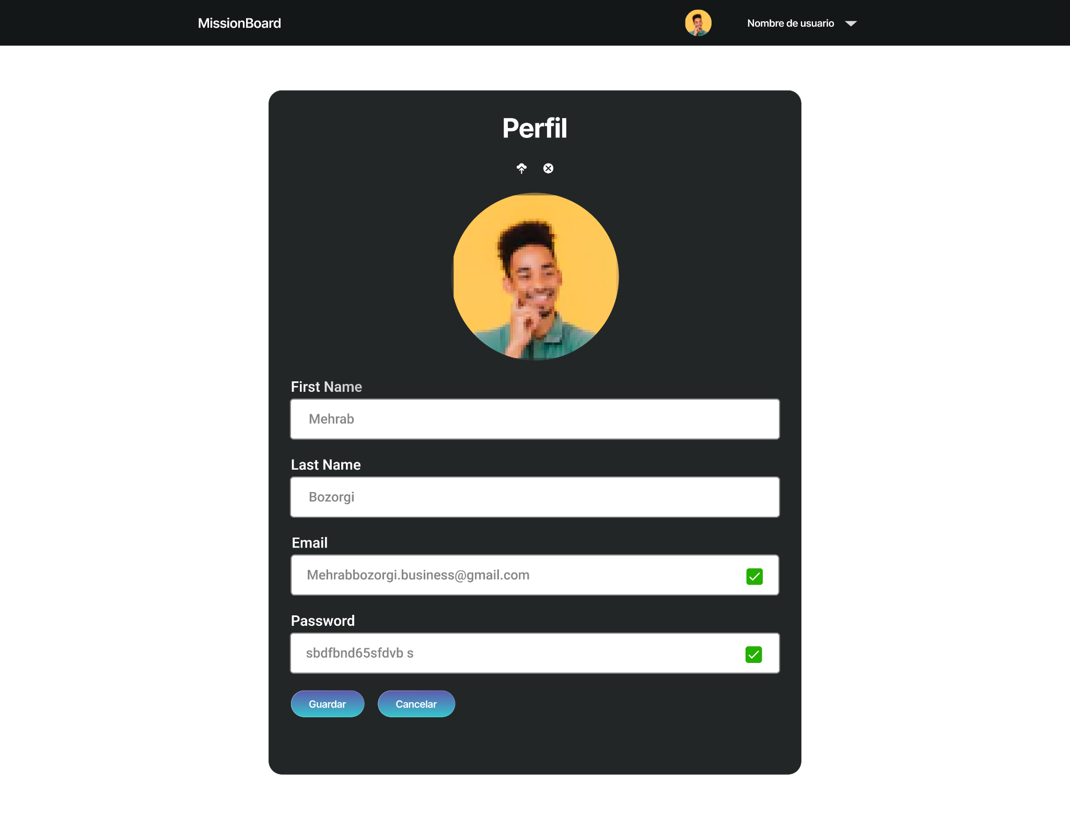

# **Back End**

## **Base de Datos**

En nuestra situación al usar el lenguaje SQL y por ende utilizar, más allá de lo más general que sería la información del usuario registrado en nuestro sistema.

Si bien el ORM nos ayuda con las consultas más sencillas la estructuración de la misma es importante ya que tendremos tablas específicas para el funcionamiento de nuestra pag web.

**Representación rápida en una hoja de excel**

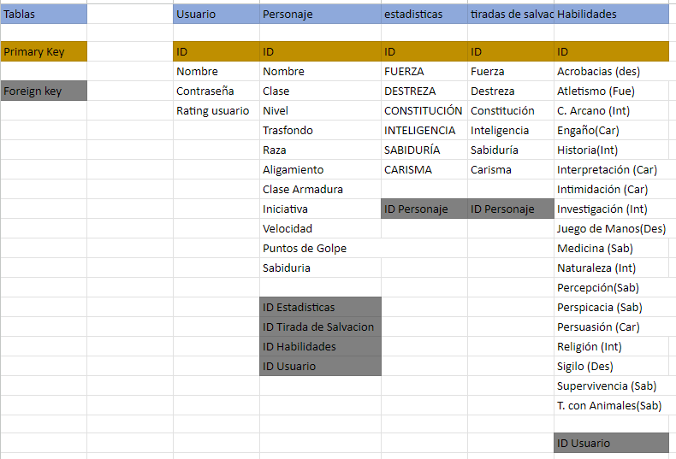

mas haya de tener la info del usuario esta las información más importante de los personajes de nuestros usuarios pero esto nos da a otras que dan a otras relacionadas entre si.

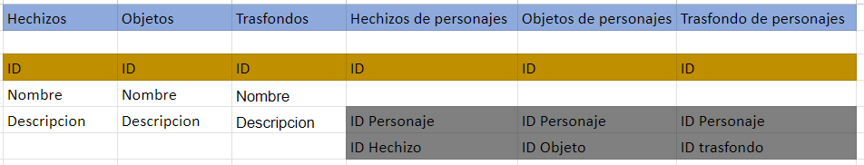

hechizos, objetos y trasfondo de los mismo es información que varios personajes pueden tener así que en vez de guardar toda la información de un hechizo etc N cantidad de veces en una tabla de personaje este puede tener su propia tabla y otra en la que será nuestro puente mediante joins para consultar dicha información.

## **Diagrama BD**

asi se veria mejor en un diagrama de base de datos que al menos en este caso solo se mostrara las Primary y Foreign keys 